对于高版本chrome，经常会出现烦人的“请停用以开发者模式运行的扩展程序”提示，如图：

网上盛传的组策略法已失效。  
  
话不多说，解决办法如下：  
  
1.双击 x96dbg.exe ，然后选择 x64dbg（如果打不开，换 x32dbg打开）：  
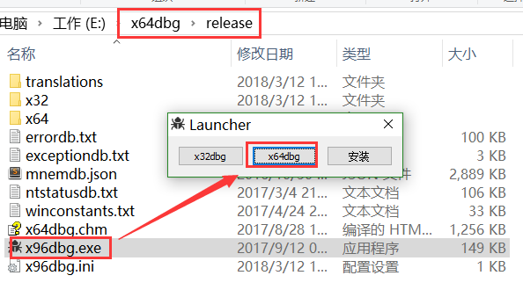  
  
2.将chrome版本号文件夹下的 chrome.dll 拖至主窗口：  
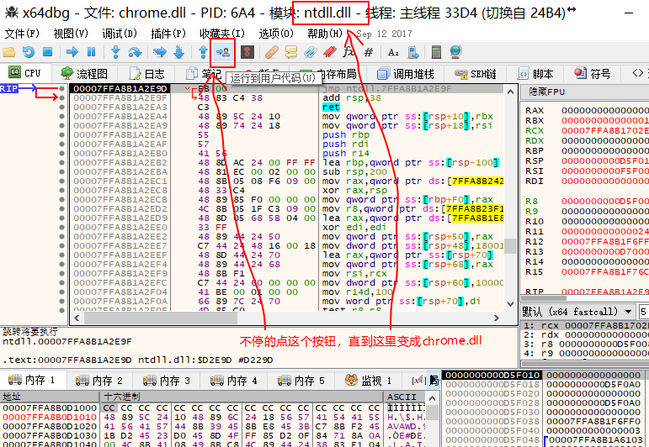  
然后连续多次点击运行到用户代码按钮，直至窗口标题处的模块变成 chrome.dll  
  
3.然后在主面板右键依次选择搜索 -> 当前模块 -> 字符串：  
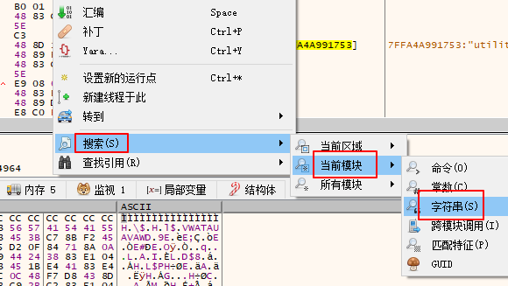  
  
4.然后会打开一个搜索界面，等待进度条加载完毕，搜索ExtensionDeveloperModeWarning：  
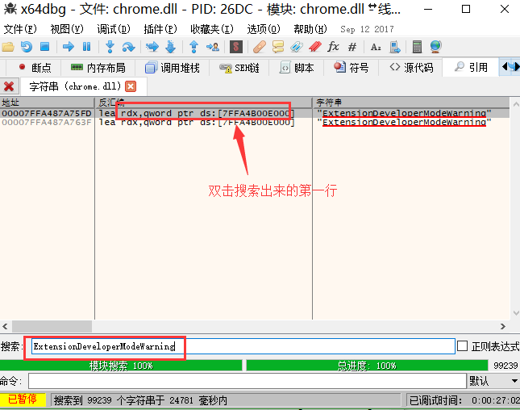  
  
5.会搜到2条结果，双击第一个，跳转到反汇编界面，往上翻一点，找到cmp eax,2（也有可能是cmp eax,3）  
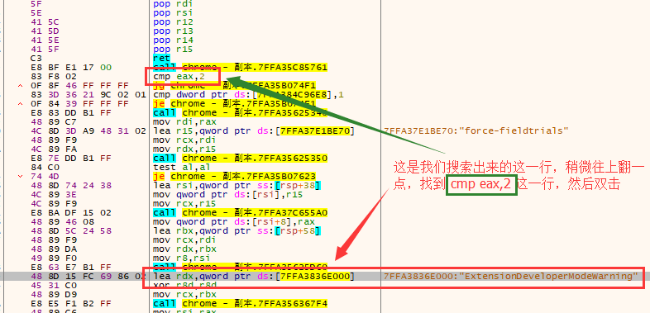  
  
6.双击打开编辑页面，修改成cmp eax,9，然后点击确定，注意只需要点击一次确定即可，点击确定后它还是会继续弹出其它行的编辑界面，此时直接关闭对话框即可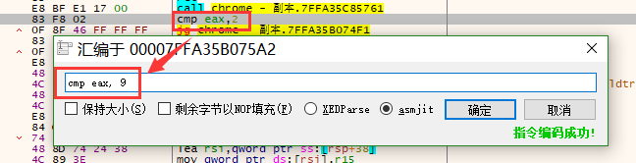  
  
7.修改完之后Ctrl+P导出修改过的dll文件（点击修补文件按钮就是导出dll文件）：  
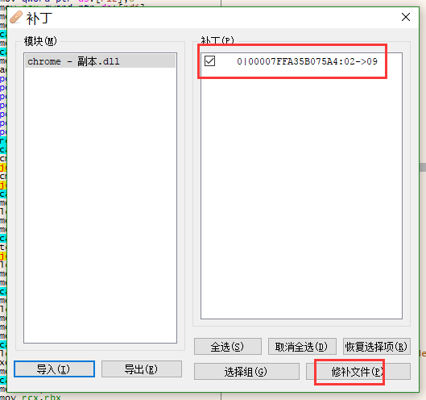  
  
8.把dll文件导出到其它某个位置，命名为chrome.dll，然后把原始chrome.dll文件备份，再把这个修改过的替换，然后重启Chrome，提示已经没有了。  
  
  
注意一定要备份。  
chrome68测试成功。

注意：  
1.一定要备份。

2.修改cmp eax,2数值后会出现其他修改窗口，不要点击任何按钮，直接关闭窗口即可。